Экстракция и реэкстракция редкоземельных элементов из многокомпонентных растворов переработки апатитового концентрата
Лукьянцева Е.С., Сергеев В.В.
Студент, 4 курс бакалавриата
Санкт-Петербургский горный университет, факультет переработки минерального сырья, Санкт-Петербург, Россия
E-mail: lukyantseva_lena@inbox.ru
Редкоземельные элементы (РЗЭ) считаются стратегически важным сырьём во всём мире. При кислотном разложении апатита средняя и тяжелая группы РЗЭ в основном переходят в экстракционную фосфорную кислоту (ЭФК) [1]. Именно в ЭФК содержатся наиболее ценные металлы: иттербий, иттрий, эрбий и диспрозий.
Получение экстракта РЗЭ осуществлялось из производственных растворов ЭФК раствором Д2ЭГФК в керосине и твердым экстрагентом ТВЭКС-Д2ЭГФК. При ступенчатой экстракции иттербий вытесняет остальные РЗЭ, вследствие чего коэффициент разделения для пары Yb/Y возрастает к пятой ступени экстракции от 6 до 36. Полученный экстракт очищался от примесей железа (3+) и титана при помощи раствора щавелевой кислоты концентрацией 10%, благодаря чему удалось очистить экстракт на 99,9% и увеличить ёмкость экстрагента по Y в 2,05 раза, по Yb в 2,2 раза и по Er в 2,53 раза без потерь РЗЭ из экстракта.
Из очищенного экстракта проводилась противоточная реэкстракция серной кислотой с поэтапным выделением диспрозия, иттрия, эрбия и иттербия. Выявлен существенный антагонистический эффект при добавлении 20% трибутилфосфата в органическую фазу, содержащую РЗЭ. При его использовании степень реэкстракции РЗЭ возрастает с 60 до 95%.
Водные фазы РЗЭ осаждались карбонатом натрия с получением нерастворимых карбонатов. Очищенный экстрагент возвращался на экстракционную стадию и его потери не превышали 0,01%. Степень извлечения тяжёлой группы РЗЭ составила не менее 90%, а содержание соединений примесных металлов не превышало 1%. На основании установленных оптимальных параметров проведения экстракции и реэкстракции была предложена схема разделения РЗЭ, представленная на рис. 1.
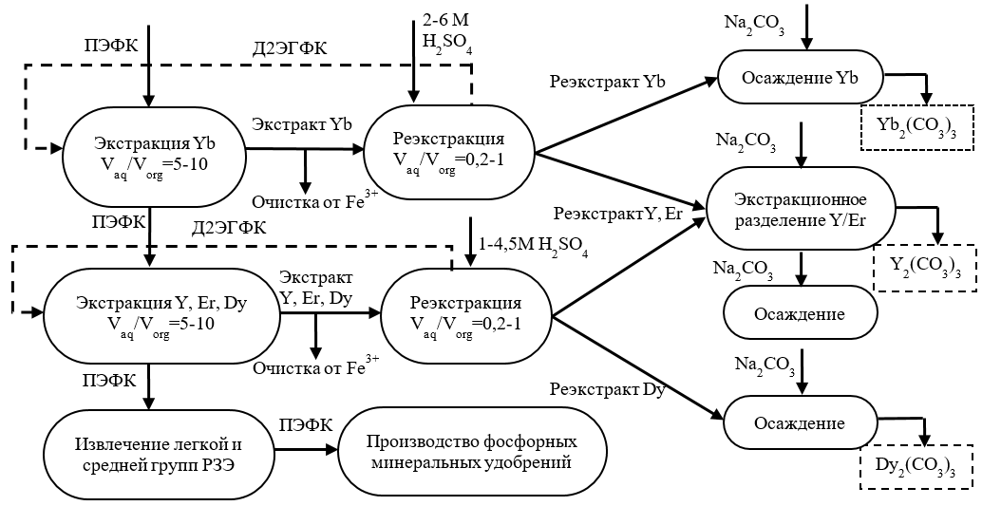
Рис. 1. Принципиальная схема экстракционного разделения РЗЭ из технологических растворов ЭФК
Благодарность. Работа выполнена при финансовой поддержке Российского научного фонда (проект №19-19-00377).
Литература
1. Локшин, Э.П, Калинников В.Т., Тареева О.А. Извлечение редкоземельных элементов из промпродуктов и техногенных отходов переработки хибинского апатитового концентрата // Цветные металлы. 2012. Т. 83. Вып. 11. С.75-79.

